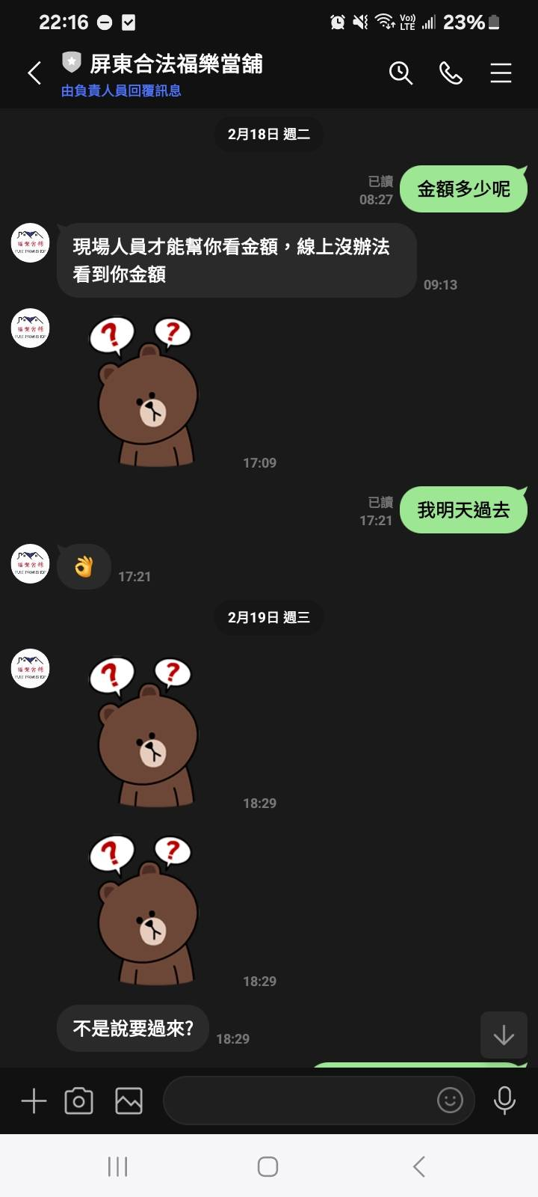
圖6：當舖表示無法在線上提供金額資訊，需至現場確認，顯示刻意避免留下書面紀錄。

